|  |
| --- |
| Die Geschichte von Weihnachten Weihnachten, wie wir es heute kennen, hat eine lange und faszinierende Geschichte. Vor langer Zeit feierten Menschen die Wintersonnenwende, den kürzesten Tag des Jahres. Als Jesus Christus geboren wurde, bekam dieses Fest eine neue Bedeutung. Christen wählten den 25. Dezember als Tag, um seine Geburt zu feiern – Weihnachten war geboren! Mit der Zeit wurde Weihnachten ein Fest der Freude und Liebe, das von Menschen auf der ganzen Welt gefeiert wird! In diesem Arbeitsblatt erfährst du, was an Weihnachten im Laufe der Zeit passiert ist. |

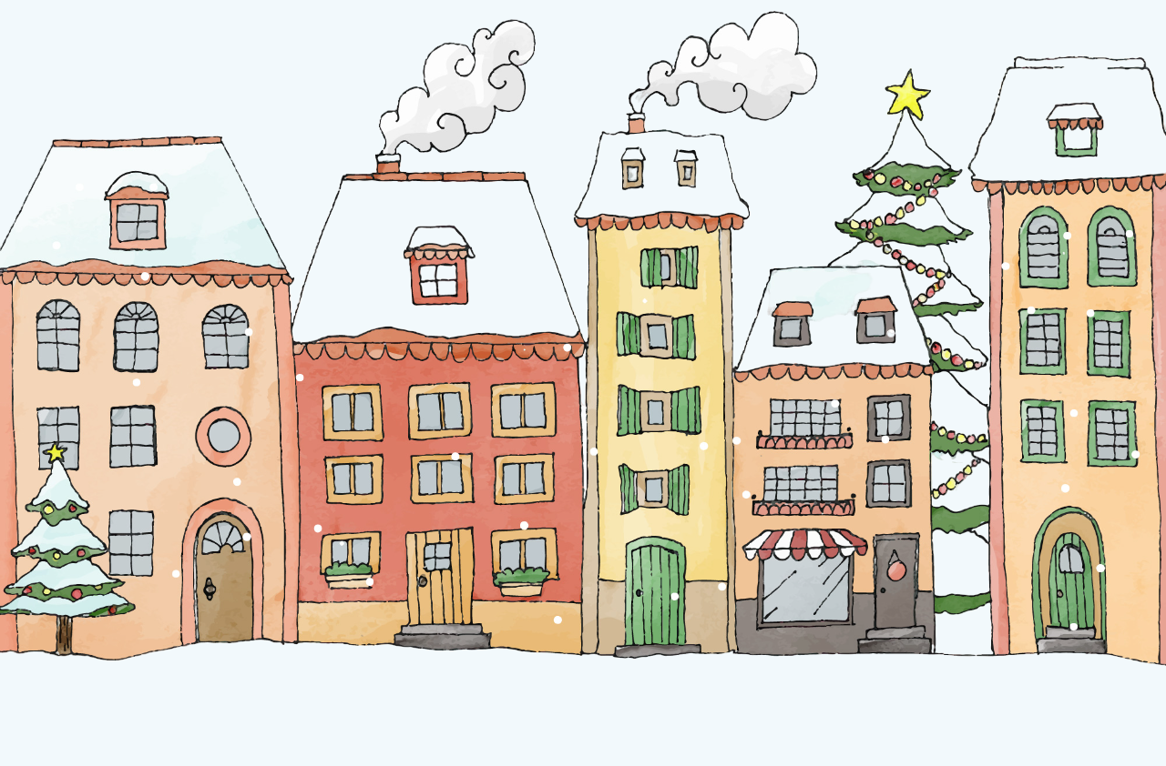

### 🎄 Aufgabenstellung

Lies dir den folgenden Text über ein historisches Ereignis an Weihnachten durch und beantworte im Anschluss die Fragen.

# Die Wiedervereinigung Deutschlands und ihre Bedeutung zu Weihnachten



Im Jahr 1990, während der Adventszeit, ereignete sich ein historisches Ereignis, das die Welt veränderte: die Wiedervereinigung Deutschlands. Am 3. Oktober 1990, nur wenige Wochen vor Weihnachten, wurde aus der Teilung Deutschlands in Ost und West ein vereintes Land. Diese Zeit war geprägt von Hoffnung und der Aussicht auf ein besseres Leben für die Menschen in der ehemaligen DDR.

Kanzler Helmut Kohl und der DDR-Ministerpräsident Lothar de Maizière spielten eine zentrale Rolle in den Verhandlungen, die zu diesem bedeutenden Ereignis führten. Die Wiedervereinigung war nicht nur ein politisches, sondern auch ein emotionales Ereignis, das die Menschen in beiden Teilen Deutschlands tief berührte.

Weihnachten 1990 wurde so zu einem Symbol für Frieden und Einheit. Die Menschen feierten das Fest mit neu gewonnenen Freunden und Familienmitgliedern, die sie lange nicht mehr gesehen hatten. Die Lichter an den Weihnachtsbäumen schienen heller zu leuchten, und die Weihnachtsmärkte waren voller Freude und Zuversicht. Die Wiedervereinigung Deutschlands ist bis heute ein bedeutender Meilenstein in der europäischen Geschichte und erinnert uns daran, dass Frieden und Einheit keine Selbstverständlichkeiten sind, sondern Werte, die es zu bewahren gilt.

### 🎄 Wähle die richtige Antwort aus.

###### **Welche bedeutende Rolle spielten Helmut Kohl und Lothar de Maizière in der Wiedervereinigung Deutschlands?**

Sie schrieben gemeinsam ein Buch über die Wiedervereinigung. Sie führten die Verhandlungen, die zur Wiedervereinigung führten. Sie führten die Wirtschaftsgespräche zwischen Ost- und Westdeutschland. Sie organisierten die Weihnachtsmärkte 1990.

###### **Warum war Weihnachten 1990 ein Symbol für Frieden und Einheit?**

Weil die Menschen das Fest mit neu gewonnenen Freunden und Familienmitgliedern feierten. Weil es an diesem Weihnachten besonders viel Schnee gab. Weil alle Weihnachtsmärkte in Deutschland kostenlos waren. Weil ein neuer Weihnachtsbaum-Trend eingeführt wurde.

###### **Wann ereignete sich die Wiedervereinigung Deutschlands?**

Am 25. Dezember 1990 Am 9. November 1989 Am 1. Januar 1991 Am 3. Oktober 1990

###### **Wie veränderte sich das Leben der Menschen in der ehemaligen DDR durch die Wiedervereinigung?**

Es brachte Hoffnung und die Aussicht auf ein besseres Leben. Es führte zur Einführung neuer Feiertage. Es führte zu einer massiven Auswanderung aus Deutschland. Es führte zu einem Rückgang der Weihnachtsmärkte.

###### **Welche Bedeutung hat die Wiedervereinigung Deutschlands heute?**

Sie erinnert daran, dass Frieden und Einheit bewahrt werden müssen. Sie hat die Tradition des Weihnachtsbaums verändert. Sie hat keinen Einfluss mehr auf die heutige Gesellschaft. Sie führt jedes Jahr zu großen Weihnachtsfeiern in Berlin.

###### **Wie beeinflusste die Wiedervereinigung die Stimmung auf den Weihnachtsmärkten 1990?**

Die Märkte hatten keine besondere Bedeutung in diesem Jahr. Die Märkte wurden wegen der Wiedervereinigung abgesagt. Die Märkte waren voller Freude und Zuversicht. Die Märkte waren leerer als sonst.

Welche Auswirkungen hatte die Wiedervereinigung auf das Leben der Menschen?

___________________________________________________________________

___________________________________________________________________

___________________________________________________________________